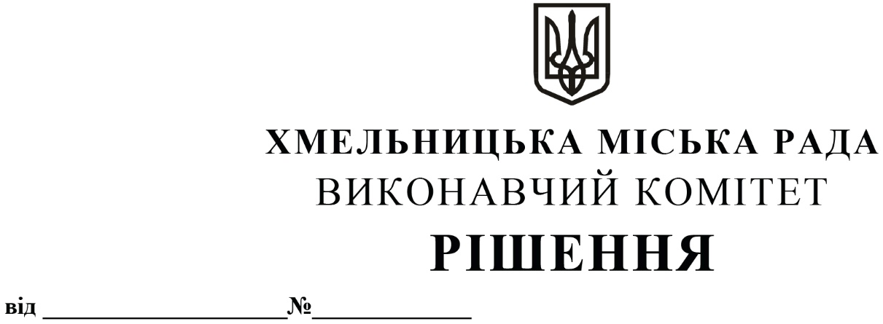

Про внесення на розгляд сесії міської ради пропозиції щодо внесення змін до Положення про персональну стипендію Хмельницької міської ради у сфері освіти для обдарованих дітей міста Хмельницького, затвердженого рішенням двадцять дев’ятої сесії Хмельницької міської ради від 13.02.2019 року № 7

Розглянувши подання Департаменту освіти та науки Хмельницької міської ради, керуючись Законом України «Про місцеве самоврядування в Україні», виконавчий комітет міської ради

ВИРІШИВ:

1. Внести на розгляд сесії міської ради пропозиції щодо:
1.1. внесення змін до Положення про персональну стипендію Хмельницької міської ради у сфері освіти для обдарованих дітей міста Хмельницького, затвердженого рішенням двадцять дев’ятої сесії Хмельницької міської ради від 13.02.2019 року № 7, а саме:
1.1.1. у пункті 1.2. слова: «25 стипендій» замінити на слова: «32 стипендії»;
1.1.2. пункт 4.2. викласти в такій редакції:
«4.2. Розмір щомісячної стипендії з 01.01.2020 року становить 50 (п’ятдесят) відсотків прожиткового мінімуму на місяць для дітей віком від 6 до 18 років відповідно до чинного законодавства»;
1.2. визнання таким, що втратило чинність рішення тридцять четвертої сесії Хмельницької міської ради від 09.10.2019 року № 22 «Про внесення змін до Положення про персональну стипендію Хмельницької міської ради у сфері освіти для обдарованих дітей міста Хмельницького, затвердженого рішенням двадцять дев’ятої сесії Хмельницької міської ради від 13.02.2019 року № 7».
2. Контроль за виконанням рішення покласти на заступника міського голови Г. Мельник.

Міський голова О. СИМЧИШИН

